【本试卷分为第I卷（选择题）和第II卷（非选择题）两部分，共100分。考试时间90分钟】
第Ⅰ卷 （共45分）
一、单项选择题（每小题1.5分，共计45分）
图1为我国春运期间各省区（不含港澳台地区）人口流出、流入首位流（单纯基于一省人口的总流出或总流入的强度）结构示意图，图中箭头的粗细代表流入和流出强度。据此完成1～3题。
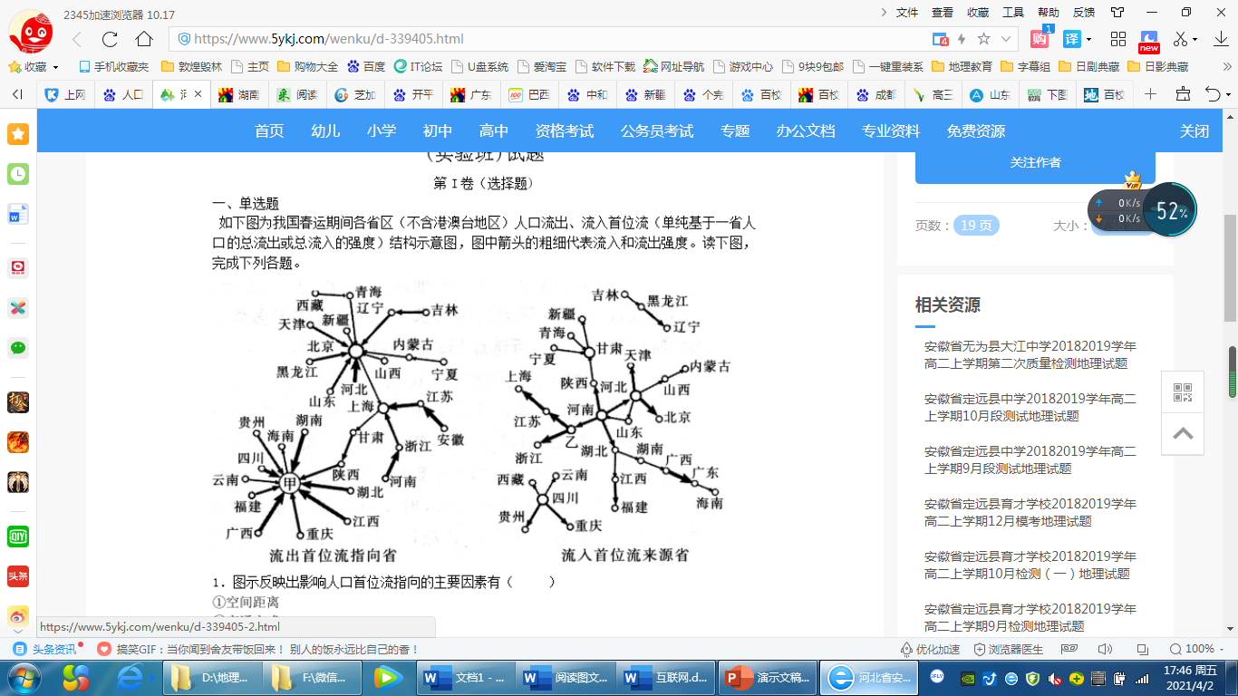
图1
1．图示反映出影响人口首位流指向的主要因素有
①空间距离 ②交通方式 ③经济发展水平 ④地形阻隔
A．①② B．③④ C．①③ D．②④
2．图中甲、乙两省（区、市）分别是
A．山西、青海 B．广东、安徽 C．云南、北京 D．山东、内蒙古
3．该图说明
A．历史因素对人口流动首位流的影响最大
B．东北地区流入首位流地域分布最为复杂
C．河南流出人口流向浙江的最多
D．全国各省区流出首位流主要指向北京、天津、上海
当把人口中的所有成员按年龄由小到大排序时，位于中间的年龄即为年龄中位数。它把人口分为两个数目相等的部分。读世界部分国家人口年龄中位数变化趋势图（图2），据此完成4～6题。
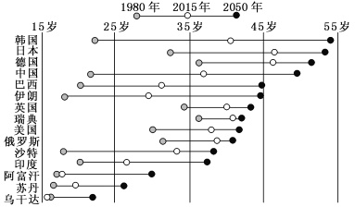
图2
4．图2国家中人口年龄中位数变化最小的是
A．巴西 B．瑞典 C．俄罗斯 D．中国
5．人口年龄中位数主要反映
A．人口增长数量 B．人口增长速度 C．人口年龄结构 D．人口老龄化程度
6．应对中国人口年龄中位数变化趋势的对策不可行的是
A．鼓励农村人口增长，解决农村家庭养老问题 B．引入市场机制，发展老龄产业
C．完善城镇职工养老保险制度 D．实施“全面二孩”政策
相对于修筑堤防、改迁河道等耗资巨大的主动防洪工程，在人力、资金相对不足的古代，珠江三角洲西部高要地区有30多个村落利用当地有利的自然条件进行被动防洪，形成独特有趣的八卦形态。图3示意高要地区八卦村落分布区，图4(遥感图片)示意某“八卦村”的道路和排水系统。据此完成7～9题。
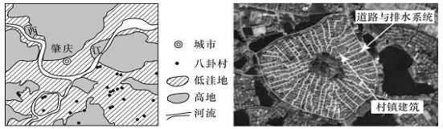
图3
图4

7．与西江北岸相比，南岸的村落多呈八卦形态主要是因为这里
A．水源丰富 B．水灾多发 C．水运便利 D．耕地充足
8．根据“八卦村”排水系统的形态可以推断
A．池塘位于村中心方便蓄水 B．道路都与排水系统并行方便出行
C．村落选址在近似圆形的小山岗上 D．村落选址在近似圆形的小盆地里
9．近20年来，高要地区许多“八卦村”的形态逐渐瓦解，可能是由于该地区
A．年降水量减少 B．台风登陆减少 C．防灾意识增强 D．堤防趋于完备
空中连廊是指跨越城市街道连接相邻建筑的封闭的人行通道或天桥，通常建设于城市高强度开发区域，空中连廊创造友善的行人环境、创造和鼓励商业发展、形成城市观景平台。美国东北部明尼阿波利斯是最早进行空中连廊建设并形成络系统的城市。图5示意城市空中连廊的实景。据此完成10～12题。
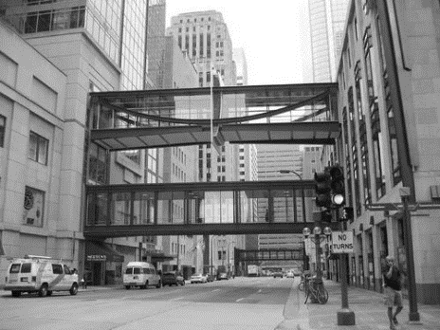
图5
10．城市空中连廊适宜布局在
A．商业区 B．工业区 C．住宅区 D．文化区
11．城市空中连廊系统可以
A．改变功能分区 B．充分利用空间 C．改善生态环境 D．解决交通拥堵
12．明尼阿波利斯空中连廊系统出现于
A．城市化初期 B．城市化加速期 C．再城市化时期 D．逆城市化时期
广东开平碉楼，状似碉堡，集防卫、居住和中西建筑艺术于一体。马降龙碉楼群，是当地黄、关两大家族的海外侨乡于清朝末年和民国初年所建，呈现“上身洋装，下身唐装”的特点。上世纪60年代，开平3次大洪水漫过民居屋顶，村民登上碉楼得以避难。读图6，据此完成13～15题。
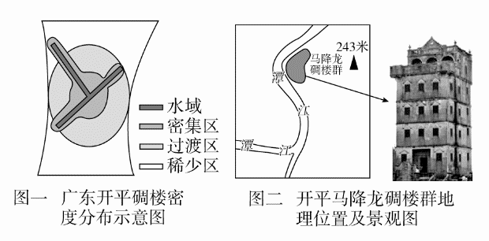
图6
13．关于开平碉楼密度分布的说法，正确的是
A．从中心向四周同心圆递减 B．河流两岸密集向四周递减
C．从河流交汇处向四周递减 D．从中心向四周放射状递减
14．马降龙碉楼群的选址深受当地自然环境的影响，对其分析合理的是
①紧邻潭江，水源充足，便于取水 ②地势低平，暴雨频发，便于避难
③河流凸岸，泥沙堆积，便于农耕 ④河流凹岸，河流侵蚀，便于防卫
A．①② B．②③ C．①③ D．③④
15．马降龙碉楼建筑呈现“上身洋装，下身唐装”的特点，其原因是
A．岭南建筑风格 B．便于防洪防匪 C．适应自然环境 D．地处著名侨乡
泰国香米主要产于泰国东北部，这里具有特殊的生长条件，尤其是香稻扬花期间，凉爽的气候、明媚的日光，以及水稻灌浆期间渐渐降低的土壤湿度，对香味的产生及积累，起到了非常重要的作用。读当地气候资料图（图7），据此完成16～17题。
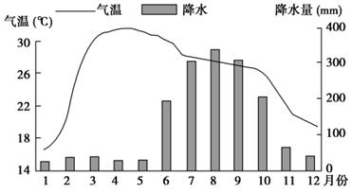
图7
16．泰国东北部香稻扬花期一般出现在
A．5～6月 B．7～8月 C．9～10月 D．12月～次年1月
17．目前泰国香米的出口量很大，遍及五大洲100多个国家，这主要得益于
①先进的耕作技术 ②发达的信息与交通 ③优越的气候 ④品质优良
A．①② B．②④ C．①③ D．①④
表1为四个国家在同一年度中的粮食作物生产的统计表。据此完成18～19题。
国家 | 甲 | 乙 | 丙 | 丁
单位面积肥料用量（kg） | 109 | 54 | 251 | 192
单位面积产量（kg） | 1956 | 977 | 2495 | 3150
人均产量（t） | 122 | 141 | 6 | 79
人均耕地面积（hm²） | 146 | 187 | 2 | 38
表1
18．甲、乙两国要发展粮食生产，应致力的方向是
A．缩小生产规模 B．扩大耕地面积 C．增加化肥用量 D．提高单位面积产量
19．根据材料推断最不适合发展商品谷物农业的国家是
A．甲 B．乙 C．丙 D．丁
芝加哥是美国五大湖区最大的城市，其位置见图8。1848年修通联系密西西比河水系和五大湖的运河，随后兴建铁路并形成以芝加哥为中心的放射状铁路网。这段时期，芝加哥工业主要有农产品加工、农具、交通工具等生产部门。1890年，芝加哥人口达到100万。20世纪上半叶，芝加哥发展以钢铁为主导的重工业，并成为20世纪美国最大的钢铁工业基地。据此完成20～22题。
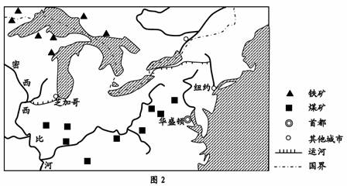
图8
20．1848年后，芝加哥成为美国中西部农产品集散中心的主导区位条件是
A．濒临五大湖 B．位于美国中西部的中心位置
C．位于密西西比河航运的上游起点 D．位于密西西比河与五大湖的转运地点
21．20世纪之前，芝加哥的工业活动主要联系
A．芝加哥周边农村地区 B．五大湖沿岸各城市
C．美国东北部工业区 D．美国本土
22．芝加哥发展钢铁工业最有利的条件是
A．良好的工业基础 B．便捷的交通运输
C．充足的劳动力 D．丰富的原料和燃料
湖笔，与徽墨、宣纸、端砚并称为“文房四宝”，为中华文化的传播做出了不可磨灭的贡献。浙江省湖州市是湖笔的发源地，被誉为“中国文房四宝行业特色区域”——毛笔之都。据此完成23～25题。
23．明初湖州上贡笔料，“岁办笔管共13587个，山羊毛10斤5两”。湖笔逐渐取代宣笔而兴起，其根本原因是
A．工艺精湛 B．政府支持 C．原料优质 D．市场广阔
24．湖州市近几年从提升传统产业、保护传统文化的角度出发，适当降低对湖笔制造企业的年销售额指标要求，这样做主要是为了
A．降低毛笔生产成本 B．提高生产技术水平
C．增加产品品牌效应 D．提高产品市场价格
25．近些年，当地引导企业将毛笔生产从实用型转向工艺型、礼品型。这样做最主要目的是
A．降低销售成本 B．提高产品附加值 C．降低环境污染 D．提升消费者体验
美国城市地理学家斯金纳，在研究中国成都平原上集市在乡镇间的流动模型时发现，以9天为一个完整的周期中，有3天时间（初一、初四、初七）市场开设在级别较高的地区，剩下的6天则在周围几个独立市场中分配。读图9，据此完成26～27题。
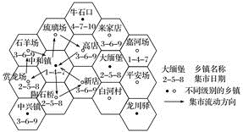
图9
26．该地区
A．集镇等级分为两级 B．集市的周期为3天
C．中和镇的服务范围比新店小 D．石羊场的服务功能比高店齐全
27．中和镇不能每日都成为集市的根本原因是
A．供交换的商品种类太少 B．为方便各地居民的日常生活
C．各集镇之间交通不便 D．当地居民的购买力不足
北京的王女士登录总部位于上海的M公司（服装公司）网站，订购了两件衬衣，两天后在家收到货。图10示意M公司的企业组织、经营网络。据此完成28～30题。
图10
28．王女士此次购买的衬衣，在M公司员工完成的环节是
A．设计 B．提供面料 C．加工 D．送货上门
29．M公司的产品销售依靠
A．大型服装超市 B．服装专卖店 C．代理销售商 D．信息交流平台
30．在M公司的组织、经营网络中，区位选择最灵活的是
A．配送仓库 B．面料厂 C．制衣厂 D．仓储中心
第Ⅱ卷 （共55分）
二、读图综合题（55分）
31．阅读图文材料，完成下列要求。（22分）
法国航空航天谷(图11)位于法国西南部，以图卢兹和波尔多为中心，辐射并包括众多以航空航天为主要部门的城市和地区。航天谷拥有1200余家公司和机构、9.4万名从业人员，包含发动机制造商、机载系统、设计、实验、维修等多种相关产业。图卢兹有法国最悠久的高等教育史以及100多年的航空航天发展史，它甚至被称为是“比巴黎更法国”的城市，空中客车公司总部坐落于此。
空中客车公司是一家国际化的公司，空客A320系列飞机的生产设施遍及全球，在欧洲(法国图卢兹和德国汉堡)、中国(天津)和美国(莫比尔)设有总装线。飞机制造属于高科技，但几乎所有装配工作都需要人工完成，无法使用机器人，天津A320系列飞机总装线正在试点并启动了多项智能制造项目，这些项目成熟后将在空客全球工厂中推广。
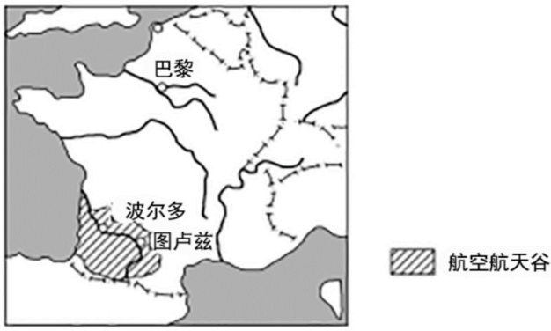
图11
（1）分析法国航空航天谷形成的主要区位优势。（8分）
（2）分析空客A320系列飞机的生产设施遍及全球的原因。（4分）
（3）分析在飞机总装线上推广多项智能制造项目的意义。（4分）
（4）为了加强空中客车公司的市场竞争力，请从市场拓展方面提出合理化建议。（6分）

32．阅读图文材料，完成下列要求。（18分）
新西兰虽是一个奶业生产小国，却是一个奶业贸易大国。2008年中国一新西兰自贸区实施以来，新西兰成为中国在全球奶业市场最重要的贸易伙伴。2019年，中国伊利集团全资子公司正式完成对新西兰第二大乳业合作社威士兰乳业的收购，中国企业也成为新西兰乳品行业最大的海外投资者。除了伊利之外，光明、雅士利等国内知名乳企都在新西兰投资建厂，设立研发中心。目前，中国企业已经成为新西兰乳制品产业最大的海外投资者。而新西兰超过一半的乳制品都出口到中国，占据了中国24%的进口奶市场份额、52%的奶酪进口量，以及高达87%的黄油进口量。图12示意新西兰简图。
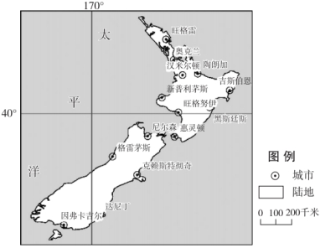
图12
（1）从我国产需的角度，说明我国从新西兰大量进口奶粉的原因。(6分)
（2）分析我国国内多家知名乳企到新西兰投资建厂的有利社会经济条件。(6分)
（3）判断新西兰出口乳产品最可能采取的交通运输方式，并简述理由。(6分)

33．阅读图文材料，完成下列要求。(15分)
中国古典园林强调人与自然和谐统一，体现了中华民族对自然和美好生活环境的向往与热爱。图13为某类古典园林主要分布区，明清时期该区域经济繁荣，园林建设蔚然成风。
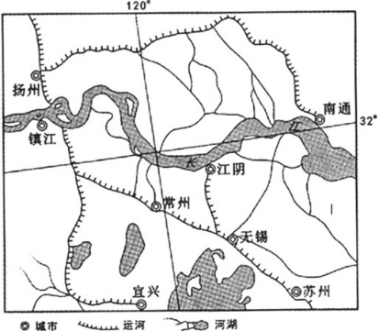
图13
（1）说明明清时期该区域园林迅速发展的有利社会经济条件。(6分)
（2）湖、池、泉等丰富多样的水景是该区域园林的突出特点之一。分析该区域自然条件对营造园林水景的有利影响。(6分)
（3）以木结构为主的亭、台、楼、阁等建筑是我国古典园林的重要组成部分。根据图13所示区域自然条件对该地古典园林建设可能产生的危害提出三条防护措施。(3分)
地理答案
一、单项选择题（每小题1.5分，共计45分）
题号 | 1 | 2 | 3 | 4 | 5 | 6 | 7 | 8 | 9 | 10
答案 | C | B | C | B | D | A | B | C | D | A
题号 | 11 | 12 | 13 | 14 | 15 | 16 | 17 | 18 | 19 | 20
答案 | B | B | B | C | D | D | B | D | C | D
题号 | 21 | 22 | 23 | 24 | 25 | 26 | 27 | 28 | 29 | 30
答案 | A | B | C | C | B | A | D | A | D | A
二、读图综合题（55分）
31．(22分)
（1）靠近高等院校，科技发达(2分)；航空航天发展历史悠久，经验丰富(2分)；相关产业集聚，协作条件好(2分)；地理位置优越，交通便利(2分)。
（2）为各种零部件的原材料寻求最优区位，满足生产的多重技术要求(2分)；利于开拓国际市场(2分)。
（3）改变传统生产模式，提高效率，增加产能(2分)；降低生产成本，提高经济效益(2分)。
（4）加强技术创新，满足航空市场的多用途需求(2分)；加大技术投入，保证产品质量(2分)；整合资源，更高效地为客户提供售后服务(2分)；加强管理，提高效率，降低成本等(2分)。(任答3点得6分)
32．(18分)
（1）生产：我国乳畜业生产技术水平较低(2分)；生产成本较高，产品市场竞争力较弱(2分)。
需求：我国人口数量大，消费需求量大(2分)；需求种类多样(2分)。(任答3点得6分)
（2）奶源丰富且品质好(2分)；生产成本较低(2分)；奶源供应稳定性好(2分)；中国和新西兰签订自由贸易协定，贸易成本大大降低(2分)。(任答3点得6分)
（3）运输方式：海洋运输(2分)；
理由：四面临海，港口众多，港口设施完善(2分)；海洋运输货运量大，运价低，节省成本(2分)；奶粉和乳制品也有较长的保质期，适于长途运输(2分)。(任答2点得4分)
33．(15分)
（1）经济发达(资金充足)，文化繁荣，市场需求大(2分)；水陆交通便利(2分)；人口稠密，劳动力丰富，能工巧匠多(2分)。
（2）①降水丰沛，能满足营造园林水景的水量需求。(2分)
②地处长江三角洲，地势低平，利于园林水景水源的汇集。(2分)
③河网稠密，水体类型多样，为营造丰富多样的园林水景提供资源条件。(2分)
④沉积物松散，地下水丰富且埋藏浅，有利于减少水景营造的工程量和成本。(2分) (任答3点得6分)
（3）防火；防潮；防蚁虫；防雷击等。(任答3点得3分)

